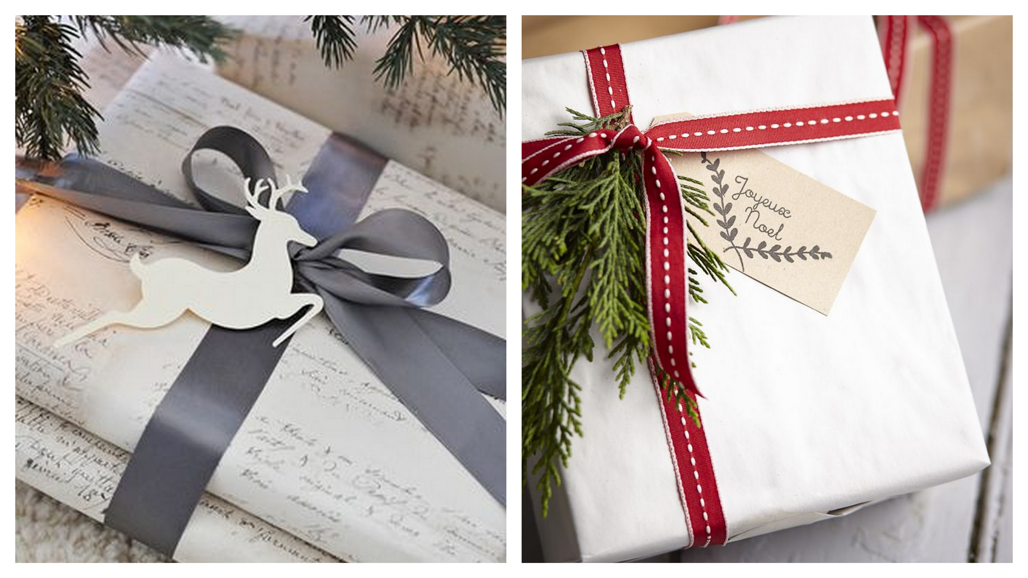 Miejsko-Gminny
Ośrodek Pomocy Społecznej w Lubawce
informuje osoby z terenu Chełmska Śląskiego, Uniemyśla, Okrzeszyna, Błażejowa zakwalifikowane do otrzymania paczki żywnościowej
na Święta Bożego Narodzenia

że, wydawanie paczek odbędzie się w dniu 18.12.2020r. (piątek)
od godz. 09:00 do godz. 11:00
w budynku Domu Kultury w Chełmsku Śląskim

Prosimy o zachowanie podstawowych standardów bezpieczeństwa w zakresie zapobiegania COVID-19.

